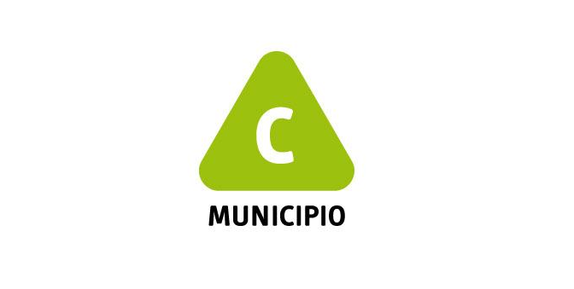
Formulario para propuestas de talleres o cursos 2016

SE DEBEN COMPLETAR TODOS LOS CAMPOS

Por consultas: talleresMunicipioC@gmail.com

Nombre completo: ________________________________________________________________

C.I.: _______________________ Teléfono: __________________________________________

Domicilio: _____________________________________________ Barrio: __________________

Correo electrónico: ________________________________________________________________

Marque con una cruz el o los centros culturales en los que le interesa dictar su taller:
Centro Cultural Terminal Goes
Casa de la Cultura Zona
Centro de Desarrollo Cultural,Turístico y Económico

NOMBRE DEL CURSO O TALLER:

________________________________________________________________________________

Público al que se dirige (marcar con una x): niños de 6 a 9 años
niños de 10 a 12 años
adolescentes hasta 16 años
adultos
adultos mayores

Carga horaria diaria: 1 hora
1 ½ horas
2 horas

Frecuencia semanal: 1 vez por semana
2 veces por semana

Breve reseña curricular del tallerista:

Objetivos del curso o taller:

Fundamentación y aportes que la propuesta haría a la zona:

Descripción y características del taller o curso:

Observaciones:

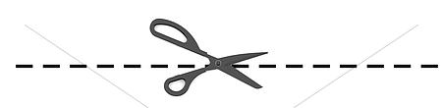
....................................
.................................... . . . . . . . . . . . . . . . . . . . . . . . . . . . . . . . . . . . . . . . . . . . . . . . . . . . . . . . . . . . . .

Hemos recibido la propuesta de ______________________________________________________

Fecha_______________________________________

Funcionario__________________________________

Centro Comunal Zonal _________________________

